

COORDINACIÓN TÉCNICA ADMINISTRATIVA

Manual de Procedimientos de la Coordinación Técnica Administrativa

ÍNDICE
______________________________________________________________________

Presentación………………………………………………………………...……3
Objetivo……………………………………………………………………………4
Marco Jurídico.………………………………………………………................ 5
Glosario...…………………...…………………………………………………… 6
Descripción de los procedimientos..…………………………………….……. 7
Diagramas de Flujo…..…………………………………………………………16
Transitorios...…………………………………………………………………... 26

PRESENTACIÓN_______________________________________________________

En el Manual de Procedimientos de la Coordinación Técnica Administrativa se detallan los procedimientos que lleva a cabo esta unidad de apoyo para atender las tareas que le han sido encomendadas, principalmente los relativos a brindar la debida atención a los asuntos que se someten a consideración de la Comisión de Administración, así como atender eficiente y oportunamente los asuntos encomendados al Comité para la Implementación del Sistema de Gestión de Control Interno en el Tribunal Electoral del Poder Judicial de la Federación.

Uno consiste en el procedimiento para la integración de las carpetas y la organización de las sesiones de la Comisión de Administración y el otro en el procedimiento para la integración de las carpetas y la organización de las sesiones del Comité para la Implementación del Sistema de Gestión de Control Interno en el Tribunal Electoral del Poder Judicial de la Federación.

OBJETIVO_____________________________________________________________

Establecer las actividades y tareas que conforman los procedimientos para que las sesiones de la Comisión de Administración y del Comité para la Implementación del Sistema de Gestión de Control Interno en el Tribunal Electoral del Poder Judicial de la Federación, se lleven a cabo con las carpetas que permitan a los integrantes de ambas instancias contar, en tiempo y forma, con los elementos documentales necesarios para la toma de decisiones.

MARCO JURÍDICO____________________________________________________
- Constitución Política de los Estados Unidos Mexicanos.

- Ley General de Transparencia y Acceso a la Información Pública.

- Ley Federal de Transparencia y Acceso a la Información Pública.

- Ley Orgánica del Poder Judicial de la Federación.

- Reglamento Interno del Tribunal Electoral del Poder Judicial de la Federación.

- Acuerdo General de Administración del Tribunal Electoral del Poder Judicial de la Federación.

- Acuerdo General de Transparencia, Acceso a la Información y Protección de Datos Personales del Tribunal Electoral del Poder Judicial de la Federación.

- Acuerdo General por el que se establecen las bases para la Implementación del Sistema de Gestión de Control Interno y de Mejora Continua en el Tribunal Electoral del Poder Judicial de la Federación.

- Plan para la Implementación del Sistema de Gestión de Control Interno y de Mejora Continua del Tribunal Electoral del Poder Judicial de la Federación.

- Código Modelo de Ética Judicial Electoral.

GLOSARIO____________________________________________________________
- Áreas: Todas aquellas áreas del Tribunal Electoral que presenten puntos a la Comisión de Administración y al Comité.
- Carpetas: Carpetas de trabajo de la Comisión de Administración.
- Carpetas del Comité: Carpetas de trabajo del Comité.
- Comisión de Administración: Comisión de Administración del Tribunal Electoral.
- Comité: Comité para la Implementación del Sistema de Gestión de Control Interno en el Tribunal Electoral del Poder Judicial de la Federación.
- Comisionadas y Comisionados: Personas integrantes de la Comisión de Administración.
- Coordinación: Coordinación Técnica Administrativa.
- Personal: Servidoras y servidores públicos adscritos a la Coordinación.
- Presidencia de la Comisión de Administración: Persona titular de la Presidencia del Tribunal Electoral.
- Presidencia del Comité: Persona titular de la Presidencia del Comité.
- Secretaría Administrativa: Persona titular de la Secretaría Administrativa.
- Secretaría Técnica: Persona titular de la Secretaría Técnica del Comité.
- Secretariado Técnico: Personas titulares de las secretarías técnicas de las comisionadas y comisionados.
- SIGA: Sistema de Gestión Administrativa de la Comisión de Administración.
- Titular: Persona titular de la Coordinación Técnica Administrativa.
- Tribunal Electoral: Tribunal Electoral del Poder Judicial de la Federación.

DESCRIPCIÓN DE LOS PROCEDIMIENTOS_________________________________
- Procedimiento para la integración de las carpetas y la organización de las sesiones de la Comisión de Administración.

RESPONSABLE | ACTIVIDADES | PRODUCTO
Titular | - Tomando en consideración el calendario anual de sesiones de la Comisión de Administración aprobado, con el apoyo del personal elabora los oficios de fecha límite para la recepción de los puntos de acuerdo que presenten las Áreas. | Oficio de fecha límite
Titular | - Revisa los oficios de fecha límite para la recepción de los puntos de acuerdo que presenten las Áreas.  ¿Tienen modificaciones?  Si: continúa en la actividad 1.  No: continúa en la actividad 3. | Oficio de fecha límite
Titular | - Suscribe e instruye el trámite de los oficios de fecha límite para la recepción de los puntos de acuerdo que presenten las Áreas. | Oficio de fecha límite
Titular | - Con el apoyo del personal, remite los oficios de fecha límite a las Áreas dentro de los 13 días hábiles previos a la celebración de la sesión. | Acuses de recibo de los oficios de fecha límite
Titular/Áreas | - Con el apoyo del personal ingresan los puntos de acuerdo al registro de la Coordinación y/o SIGA. | Registro electrónico en versión Word y SIGA
Titular | - Instruye al personal la elaboración del orden del día; el personal lo elabora y lo envía al Titular. | Orden del día
Titular | - Revisa y envía a la Presidencia de la Comisión de Administración por correo electrónico el orden del día, para su conocimiento y, en su caso, emisión de observaciones. | Correo electrónico
Titular | - Distribuye entre el personal los puntos de acuerdo para su revisión. | Proyectos de puntos de acuerdo
Titular | - Con el apoyo del personal analiza, verifica las coincidencias de títulos, pies de página, justificación, ortografía, propone y realiza tales modificaciones. | Proyectos de puntos de acuerdo
Titular | - Recibe los puntos de acuerdo revisados por el personal.  ¿Tienen otras modificaciones?  Si: continúa en la actividad 11.  No: continúa en la actividad 13. | Proyectos de puntos de acuerdo
Titular | - Envía al Área para que se impacten las sugerencias. | Proyectos de puntos de acuerdo
Áreas | - Suscriben los puntos de acuerdo de su competencia, con el impacto de las sugerencias emitidas por la Coordinación y los remiten a la misma. | Puntos de acuerdo
Titular | - Instruye al personal la elaboración del orden del día definitivo; el personal lo elabora y lo envía al Titular. | Orden del día
Titular | - Revisa orden del día definitivo.  ¿Tiene modificaciones?  Si: continúa en la actividad 13.  No: continúa en la actividad 15. | Orden del día
Titular | - Somete a la consideración de Presidencia de la Comisión de Administración, el orden del día definitivo.  ¿Tiene modificaciones?  Si: continúa en la actividad 13.  No: continúa en la actividad 16.
Titular | - Con el apoyo del personal, revisa el orden del día con los títulos definitivos de los puntos de acuerdo, integra la carpeta de trabajo, la registra en el SIGA y la envía al Secretariado Técnico dentro de los 7 días previos a la celebración de la sesión. | Carpeta de trabajo y SIGA
Titular | - Con el apoyo del personal y bajo su supervisión, organiza la logística de la sesión de la Comisión de Administración y solicita los siguientes servicios:  - Servicio de audio-grabación a la Dirección General de Sistemas.  - Servicio de estenografía. | Correo electrónico
Titular | - Instruye al personal la elaboración de la convocatoria; el personal la elabora y la envía al Titular. | Convocatoria
Titular | - Revisa y envía la convocatoria para la reunión de trabajo con el Secretariado Técnico para las aclaraciones correspondientes.  Continúa en la actividad 23 | Convocatoria/Correo electrónico
Titular | - Instruye al personal la elaboración de la cuenta de Presidencia de la Comisión de Administración de la carpeta; el personal la elabora, llena los controles 1, 2 y 3 y somete a consideración del Titular. | Cuenta Presidencia
Titular | - Recibe la cuenta de Presidencia de la Comisión de Administración, elaborada por el personal.  ¿Tienen modificaciones?  Si: continúa en la actividad 20.  No: continúa en la actividad 22. | Cuenta Presidencia/Controles 1, 2 y 3 (Anexos)
Titular | - Envía a Presidencia de la Comisión de Administración la cuenta revisada, así como los controles 1, 2 y 3 debidamente integrados. | Cuenta Presidencia/ Controles 1, 2 y 3 (Anexos)
Titular | - Instruye al personal la estructuración de la logística para la reunión de trabajo; el personal organiza la logística de la reunión de trabajo con el Secretariado Técnico que se realizará dentro de los 7 días hábiles previos a la celebración de la sesión. | Correo electrónico
Titular | - Recibe los comentarios del Secretariado Técnico derivados de la reunión de trabajo y tomando en cuenta los de la Presidencia de la Comisión de Administración, coordina y verifica que las modificaciones solicitadas se lleven a cabo por el personal y las áreas.  ¿Los puntos de acuerdo tienen modificaciones?  Si: continúa en la actividad 25.  No: continúa en la actividad 28. | Correo electrónico
Titular | - Revisa, organiza y remite vía correo electrónico los ajustes solicitados a las áreas. | Correo electrónico
Áreas | - Impactan los ajustes solicitados y los remiten al Titular. | Correo electrónico
Titular | - Revisa, organiza y remite al personal los puntos de acuerdo con el impacto de los ajustes solicitados por el Secretariado Técnico o la Presidencia de la Comisión de Administración. | Correo electrónico
Titular | - Con el apoyo del personal, integra la carpeta de trabajo definitiva y registra los puntos en el SIGA dentro de los 3 días hábiles previos a la celebración de la sesión. | Carpeta de trabajo y SIGA
Titular | - Una vez celebrada la sesión, solicita a la Dirección General de Sistemas la grabación del audio de la sesión y la versión estenográfica de la misma. | Correo electrónico
Titular | - Recibe los audios de la sesión y la versión estenográfica y los remite al Secretariado Técnico y al personal. | Audios  Versión estenográfica
Titular | - Con el apoyo del personal archiva la versión estenográfica y el audio de la sesión. y elabora el proyecto de acta de la sesión. | Audios  Versión estenográfica
Titular | - Revisa el proyecto de acta de la sesión.  ¿Tiene modificaciones?  Si: continúa en la actividad 31.  No: continúa en la actividad 33. | Proyecto de acta
Titular | - Revisada el acta, se agrega a la carpeta digital de la siguiente sesión de la Comisión de Administración en la que se presentará para su aprobación. | SIGA
Titular | - Con el apoyo del personal, elabora los proyectos de oficios de cumplimiento y los somete a revisión del Titular. | Proyectos de oficios de cumplimiento
Titular | - Revisa los oficios de cumplimiento.  ¿Tiene modificaciones?  Si: continúa en la actividad 34.  No: continúa en la actividad 36. | Proyectos de oficios de cumplimiento
Titular | - Somete a consideración los oficios de cumplimiento para la firma de la Secretaría de la Comisión de Administración.  ¿Tiene modificaciones?  Si: continúa en la actividad 34.  No: continúa en la actividad 37. | Proyectos de oficios de cumplimiento
Titular | - Con el apoyo del personal, entrega los oficios de cumplimiento a las Áreas. | Acuses de recibo de los oficios de cumplimiento
Titular | - Con el apoyo del personal, registra los acuses de recibo de los oficios de cumplimiento, los escanea y remite al titular. | Correo electrónico
Titular | - Remite al Secretariado Técnico el concentrado de acuses de oficios de cumplimiento. | Correo electrónico
Titular | - Con el apoyo del personal, elabora para el visto bueno del Titular, el concentrado de seguimiento de acuerdos para su presentación a la Comisión de Administración. | Seguimiento de acuerdos
Titular | - Revisa el seguimiento de acuerdos para integrarlo al orden del día de la Comisión de Administración.  ¿Tiene modificaciones?  Si: continúa en la actividad 40.  No: continúa en la actividad 42. | Seguimiento de acuerdos
Titular | - Presenta en la siguiente sesión el seguimiento de acuerdos por parte de la Coordinación. | Seguimiento de acuerdos
Titular | - Con el apoyo del personal, registra la información digitalizada de la sesión en el SIGA. | SIGA
Titular | - Con el apoyo del personal, elabora oficio de remisión al Secretariado Técnico de las actas de la Comisión de Administración. | Oficio de remisión
Titular | - Suscribe el oficio de remisión e instruye al personal su envío a las áreas. | Oficio de remisión
Titular | - Con el apoyo del personal, una vez suscrita por las comisionadas y comisionados, el acta se registra en el SIGA. | SIGA
FIN DEL PROCEDIMIENTO

- Procedimiento para la integración de las carpetas del Comité y la organización de las sesiones.

RESPONSABLE | ACTIVIDADES | PRODUCTO
Presidencia del Comité | - Instruye a la Secretaría Técnica iniciar la logística de la sesión del Comité, indicando la fecha y hora de su realización y los temas a tratar. | Correo electrónico
Titular | - Una vez recibidos los puntos de acuerdo, instruye al personal la elaboración del orden del día. | Orden del día
Titular | - Con el apoyo del personal, elabora el orden del día dentro de los 5 días hábiles previos a la celebración de la sesión. | Orden del día
Titular | - Revisa el proyecto de orden del día.  ¿Tiene modificaciones?  Si: continúa en la actividad 3.  No: continúa en la actividad 5. | Orden del día
Titular | - Aprueba el proyecto de orden del día y lo remite al personal para integrarlo a la carpeta del Comité. | Orden del día
Titular | - Con el apoyo del personal, integra el orden del día y los puntos de acuerdo respectivos a la carpeta del Comité. | Carpeta del Comité
Titular | - Instruye al personal la elaboración de la convocatoria correspondiente. | Correo electrónico
Titular | - Con el apoyo del personal, elabora la convocatoria. | Carpeta del Comité  Convocatoria
Titular | - Revisa y envía a las personas integrantes del Comité la convocatoria y los archivos electrónicos de la carpeta del Comité dentro de los 4 días hábiles previos a la celebración de la sesión. | Correo electrónico
Titular | - Con el apoyo del personal y por instrucciones de la Secretaría Técnica, solicita a la Dirección General de Sistemas, de Mantenimiento y Servicios Generales y a la Coordinación de Comunicación Social, la cobertura videográfica, la transmisión simultánea, la grabación para la elaboración de la versión estenográfica y el servicio de cafetería, según corresponda. | Correo electrónico
Titular | - Elabora el guión de desarrollo de la sesión y la remite a la Presidencia del Comité con la carpeta. | Carpeta del Comité
Titular | - Una vez celebrada la sesión del Comité, instruye al personal la elaboración de los oficios de cumplimiento. | Correo electrónico
Titular | - Con el apoyo del personal, elabora los oficios de cumplimiento y los envía al titular para su revisión. | Oficios de cumplimiento
Titular | - Revisa los oficios de cumplimiento.  ¿Tienen modificaciones?  Si: continúa en la actividad 13.  No: continúa en la actividad 15. | Oficios de cumplimiento
Titular | - Con el apoyo del personal, remite los oficios de cumplimiento a las áreas. | Correo electrónico y acuses de oficios de cumplimiento
Titular | - Instruye al personal la elaboración del acta de la sesión. | Acta
Titular | - Con el apoyo del personal, elabora el acta de la sesión y la envía al Titular para su revisión. | Acta
Titular | - Revisa el acta de sesión.  ¿Tiene modificaciones?  Si: continúa en la actividad 17.  No: continúa en la actividad 19. | Acta
Titular | - Inicia la circulación del acta mediante oficio para recabar las firmas correspondientes de los integrantes del Comité. | Oficio
Titular | - Envía a la Secretaría Administrativa el acta suscrita a efecto de que se registre en el sitio electrónico del Comité en Intranet. | Correo electrónico
Titular | - Instruye iniciar el seguimiento de acuerdos que se presenta semestralmente al Comité. | Seguimiento de acuerdos
Titular | - Con el apoyo del personal, elabora y, en su caso, modifica el seguimiento de acuerdos del Comité. | Seguimiento de acuerdos
Titular | - Revisa el seguimiento de acuerdos para presentarlo ante el Comité en la sesión correspondiente.  ¿Tiene modificaciones?  Si: continúa en la actividad 22.  No: continúa en la actividad 24. | Seguimiento de acuerdos
Titular | - Presenta el seguimiento de acuerdos ante el Comité en la sesión correspondiente. | Seguimiento de acuerdos
FIN DEL PROCEDIMIENTO

DIAGRAMAS DE FLUJO_________________________________________________
- Procedimiento para la integración de las carpetas y la organización de las sesiones de la Comisión de Administración.
TITULAR, CON APOYO DEL PERSONAL | TITULAR | ÁREAS | ACTIVIDADES
No  9  5  4  Sí  1  INICIO | 2  A  13  Sí  8  11  10  7  6  No  3 | 12  5 | INICIA PROCEDIMIENTO  - Tomando en consideración el calendario anual de sesiones de la Comisión de Administración aprobado, con el apoyo del personal elabora los oficios de fecha límite para la recepción de los puntos de acuerdo que presenten las Áreas.  - Revisa los oficios de fecha límite para la recepción de los puntos de acuerdo que presenten las Áreas.  ¿Tienen modificaciones?  Si: continúa en la actividad 1.  No: continúa en la actividad 3.  - Suscribe e instruye el trámite de los oficios de fecha límite para la recepción de los puntos de acuerdo que presenten las Áreas.  - Con el apoyo del personal remite los oficios de fecha límite a las Áreas dentro de los 13 días hábiles previos a la celebración de la sesión.  - Con el apoyo del personal ingresan los puntos de acuerdo al registro de la Coordinación y/o SIGA.  - Instruye al personal la elaboración del orden del día; el personal lo elabora y lo envía al Titular.  - Revisa y envía a la Presidencia de la Comisión de Administración por correo electrónico el orden del día, para su conocimiento y, en su caso, emisión de observaciones.  - Distribuye entre el personal los puntos de acuerdo para su revisión.  - Con el apoyo del personal analiza, verifica las coincidencias de títulos, pies de página, justificación, ortografía, propone y realiza tales modificaciones  - Recibe los puntos de acuerdo revisados por el personal.  ¿Tienen otras modificaciones?  Si: continúa en la actividad 11  No: continúa en la actividad 13  - Envía al Área para que se impacten las sugerencias.  - Suscriben los puntos de acuerdo de su competencia con el impacto de las sugerencias emitidas por la Coordinación y los remiten a la misma.  - Instruye al personal la elaboración del orden del día definitivo; el personal lo elabora y lo envía la Titular

TITULAR CON APOYO DEL PERSONAL | TITULAR | ÁREAS | ACTIVIDADES
No  23  16  Sí  20  18 | A  14  Sí  No  25  B  No  CONTI-NÚA EN ACTIVI-DAD 28  24  Sí  19  17  15  No  21  22 | CONTI-NÚA EN ACTIVI-DAD 13  Sí | - Revisa el orden del día definitivo  ¿Tiene modificaciones?  Si: continúa en la actividad 13  No continúa en la actividad 15  - Somete a la consideración de Presidencia de la Comisión de Administración el orden del día definitivo  ¿Tiene modificaciones?  Si: continúa en la actividad 13  No continúa en la actividad 16  - Con el apoyo del personal, revisa el orden del día con los títulos definitivos de los puntos de acuerdo, integra la carpeta de trabajo, la registra en el SIGA y la envía al Secretariado Técnico dentro de los 7 días previos a la celebración de la sesión.  - Con el apoyo del personal y bajo su la supervisión del titular, organiza la logística de la sesión de la Comisión de Administración y solicita los siguientes servicios:  - Servicio de audio-grabación a la Dirección General de Sistemas.  - Servicio de estenografía.  - Instruye al personal la elaboración de la convocatoria, el personal la elabora y la envía al Titular.  - Revisa y envía la convocatoria para la reunión de trabajo con el Secretariado Técnico para las aclaraciones correspondientes.  Continúa en la actividad 23  - Instruye al personal la elaboración de la cuenta de Presidencia de la Comisión de Administración de la carpeta; el personal la elabora, llena los controles 1, 2 y 3 y somete a consideración del Titular.  - Recibe la cuenta de Presidencia de la Comisión de Administración, elaborada por el personal.  ¿Tienen modificaciones?  Si: continúa en la actividad 20.  No: continúa en la actividad 22.  - Envía a Presidencia de la Comisión de Administración la cuenta revisada, así como los controles 1, 2 y 3 debidamente integrados.  - Instruye al personal la estructuración de la logística para la reunión de trabajo; el personal organiza la logística de la reunión de trabajo con el Secretariado Técnico que se realizará dentro de los 7 días hábiles previos a la celebración de la sesión.  - Recibe los comentarios del Secretariado Técnico derivados de la reunión de trabajo y tomando en cuenta los de la Presidencia de la Comisión de Administración, coordina y verifica que las modificaciones solicitadas se lleven a cabo por el personal y las áreas.  ¿Los puntos de acuerdo tienen modificaciones?  Si: continúa en la actividad 25.  No: continúa en la actividad 28.  25. Revisa, organiza y remite vía correo electrónico los ajustes solicitados a las áreas.
TITULAR, CON APOYO DEL PERSONAL | TITULAR | ÁREAS | ACTIVIDADES
28  38  37  Sí  Sí  34  Sí  31 | 27  29  C  39  No  No  36  35  No  33  32  30 | 26  B | - Impactan los ajustes solicitados y los remiten al Titular.  - Revisa, organiza y remite al personal los puntos de acuerdo con el impacto de los ajustes solicitados por el Secretariado Técnico o la Presidencia de la Comisión de Administración.  - Con el apoyo del personal, integra la carpeta de trabajo definitiva y registra los puntos en el SIGA dentro de los 3 días hábiles previos a la celebración de la sesión.  - Una vez celebrada la sesión, solicita a la Dirección General de Sistemas la grabación del audio de la sesión y la versión estenográfica de la misma.  - Recibe los audios de la sesión y la versión estenográfica y los remite al Secretariado Técnico y al personal.  - Con el apoyo del personal archiva la versión estenográfica y el audio de la sesión y elabora el proyecto de acta de la sesión.  - Revisa el proyecto de acta de la sesión.  ¿Tiene modificaciones?  Si: continúa en la actividad 31.  No: continúa en la actividad 33  - Revisada el acta, se agrega a la carpeta digital de la siguiente sesión de la Comisión de Administración en la que se presentará para su aprobación.  - Con el apoyo del personal, Elabora los proyectos de oficios de cumplimiento y los somete a revisión del Titular.  - Revisa los oficios de cumplimiento.  ¿Tiene modificaciones?  Si: continúa en la actividad 34.  No: continúa en la actividad 36.  - Somete a consideración los oficios de cumplimiento para la firma de la Secretaría de la Comisión de Administración.  ¿Tiene modificaciones?  Si: continúa en la actividad 34.  No: continúa en la actividad 37.  - Con el apoyo del personal entrega los oficios de cumplimiento a las Áreas.  - Con el apoyo del personal registra los acuses de recibo de los oficios de cumplimiento, los escanea y remite al titular.  - Remite al Secretariado Técnico el concentrado de acuses de oficios de cumplimiento.

TITULAR, CON APOYO DEL PERSONAL | TITULAR | ÁREAS | ACTIVIDADES
FIN  46  Sí  44  43  40  C | 41  No  45  42 |  | - Con el apoyo del personal elabora para el visto bueno del Titular, el concentrado de seguimiento de acuerdos para su presentación a la Comisión de Administración.  - Revisa el seguimiento de acuerdos para integrarlo al orden del día de la Comisión de Administración.  ¿Tiene modificaciones?  Si: continúa en la actividad 40.  No: continúa en la actividad 42.  - Presenta en la siguiente sesión el seguimiento de acuerdos por parte de la Coordinación.  - Con el apoyo del personal registra la información digitalizada de la sesión en el SIGA.  - Con el apoyo del personal elabora oficio de remisión al Secretariado Técnico de las actas de la Comisión de Administración.  - Suscribe el oficio de remisión e instruye al personal su envío a las áreas.  - Con el apoyo del personal una vez suscrita por las comisionadas y comisionados, el acta se registra en el SIGA.  FIN DEL PROCEDIMIENTO

- Procedimiento para la integración de las carpetas del Comité y la organización de las sesiones.
PRESIDENCIA DEL COMITÉ | TITULAR | TITULAR, CON EL APOYO DEL PERSONAL | ACTIVIDADES
1  INICIO | 2  Sí  4  12  11  No  5  9  7 | A  13  10  8  6  3 | INICIA PROCEDIMIENTO  - Instruye a la Secretaría Técnica iniciar la logística de la sesión del Comité, indicando la fecha y hora de su realización y los temas a tratar.  - Una vez recibidos los puntos de acuerdo, instruye al personal la elaboración del orden del día  - Con el apoyo del personal, elabora el orden del día dentro de los 5 días hábiles previos a la celebración de la sesión.  - Revisa el proyecto de orden del día.  ¿Tiene modificaciones?  Si: continúa en la actividad 3.  No: continúa en la actividad 5.  - Aprueba el proyecto de orden del día y lo remite al personal para integrarlo a la carpeta del Comité.  - Con el apoyo del personal, integra el orden del día y los puntos de acuerdo respectivos a la carpeta del Comité.  - Instruye al personal la elaboración de la convocatoria correspondiente.  - Con el apoyo del personal, elabora la convocatoria.  - Revisa y envía a las personas integrantes del Comité la convocatoria y los archivos electrónicos de la carpeta del Comité dentro de los 4 días hábiles previos a la celebración de la sesión.  - Con el apoyo del personal y por instrucciones de la Secretaría Técnica, solicita a la Dirección General de Sistemas, de Mantenimiento y Servicios Generales y a la Coordinación de Comunicación Social, la cobertura videográfica, la transmisión simultánea, la grabación para la elaboración de la versión estenográfica y el servicio de cafetería, según corresponda.  - Elabora el guion de desarrollo de la sesión y la remite a la Presidencia del Comité con la carpeta.  - Una vez celebrada la sesión del Comité, instruye al personal la elaboración de los oficios de cumplimiento.  - Con el apoyo del personal, elabora los oficios de cumplimiento y los envía al titular para su revisión.

PRESIDENCIA DEL COMITÉ | TITULAR | TITULAR, CON EL APOYO DEL PERSONAL | ACTIVIDADES
Sí  CONTI-NÚA EN ACTIVI-DAD 13 | A  14  No  FIN  24  23  No  18  19  16  21  20 | Sí  15  No  22  Sí | - Revisa los oficios de cumplimiento.  ¿Tienen modificaciones?  Si: continúa en la actividad 13.  No: continúa en la actividad 15.  - Con el apoyo del personal, remite los oficios de cumplimiento a las áreas.  - Instruye al personal la elaboración del acta de la sesión.  17  - Con el apoyo del personal, elabora el acta de la sesión y la envía al Titular para su revisión.  - Revisa el acta de sesión.  ¿Tiene modificaciones?  Si: continúa en la actividad 17.  No: continúa en la actividad 19.  - Inicia la circulación del acta mediante oficio para recabar las firmas correspondientes de los integrantes del Comité.  - Envía a la Secretaría Administrativa el acta suscrita a efecto de que se registre en el sitio electrónico del Comité en Intranet.  - Instruye iniciar el seguimiento de acuerdos que se presenta semestralmente al Comité.  - Con el apoyo del personal, elabora y, en su caso, modifica el seguimiento de acuerdos del Comité.  - Revisa el seguimiento de acuerdos para presentarlo ante el Comité en la sesión correspondiente.  ¿Tiene modificaciones?  Si: continúa en la actividad 22.  No: continúa en la actividad 24.  - Presenta el seguimiento de acuerdos ante el Comité en la sesión correspondiente.  FIN DEL PROCEDIMIENTO

- ANEXOS

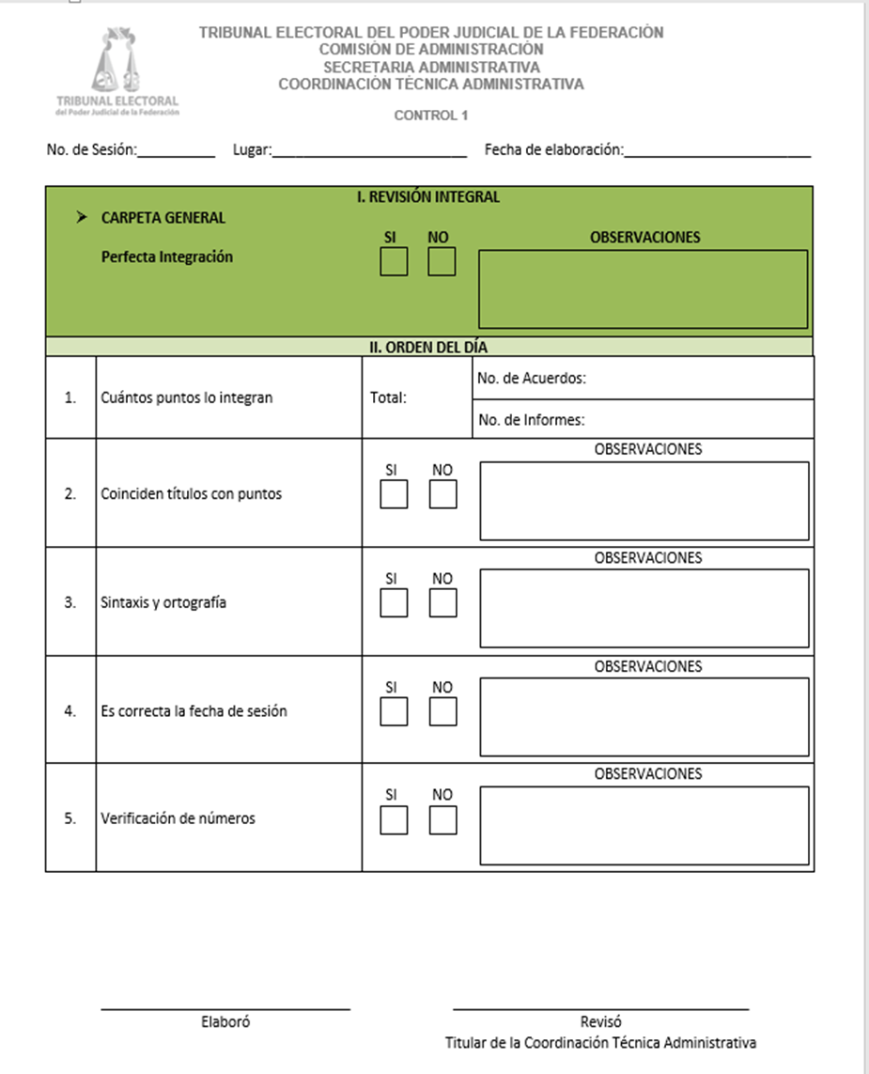

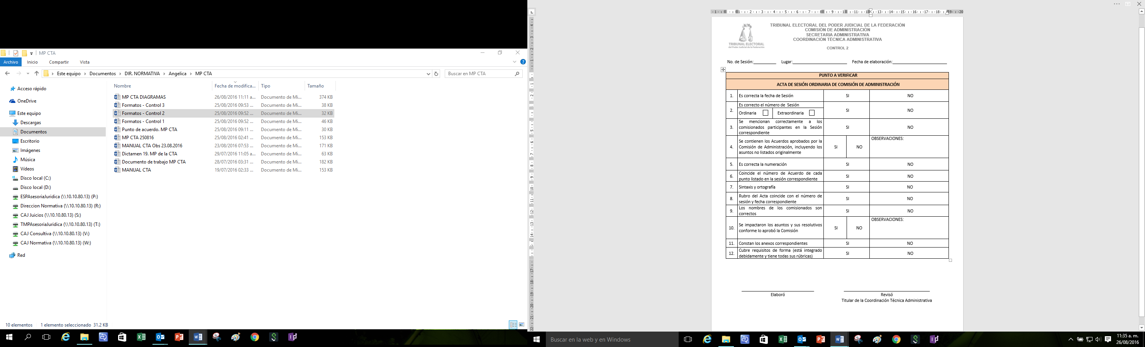

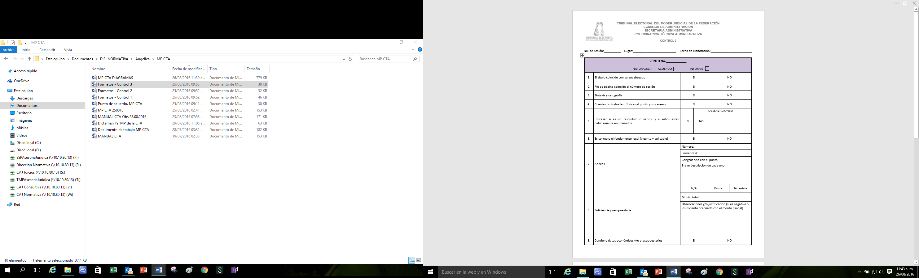

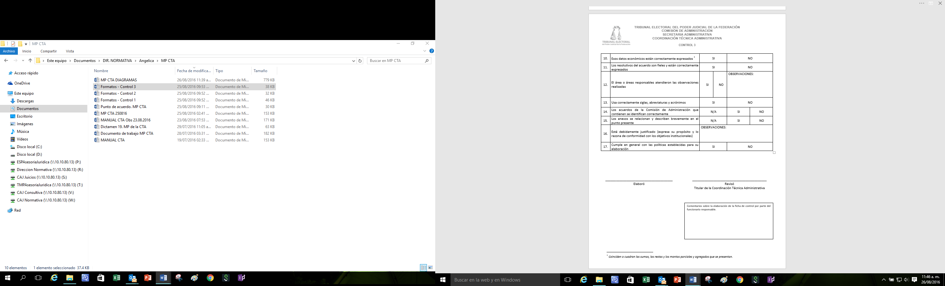

TRANSITORIOS

Primero. El presente Manual de Procedimientos de la Coordinación Técnica Administrativa, entrará en vigor al día siguiente de su publicación en el Diario Oficial de la Federación.

Segundo. Se derogan todas aquellas disposiciones que se opongan al presente Manual de Procedimientos de la Coordinación Técnica Administrativa.

Tercero. Para su mayor difusión, publíquese en las páginas de Intranet e Internet del Tribunal Electoral del Poder Judicial de la Federación.

EL SUSCRITO, LICENCIADO JORGE ENRIQUE MATA GÓMEZ, SECRETARIO DE LA COMISIÓN DE ADMINISTRACIÓN DEL TRIBUNAL ELECTORAL DEL PODER JUDICIAL DE LA FEDERACIÓN, CON FUNDAMENTO EN LO DISPUESTO EN EL ARTÍCULO 170, FRACCIÓN VIII, DEL REGLAMENTO INTERNO DEL CITADO ÓRGANO JURISDICCIONAL.

------------------------------------------------C E R T I F I C A----------------------------------------------

Que el presente documento en 27 fojas, corresponde al “Manual de Procedimientos de la Coordinación Técnica Administrativa”, aprobado por la Comisión de Administración mediante Acuerdo 276/S9(13-IX-2016), emitido en la Novena Sesión Ordinaria celebrada el 13 de septiembre de 2016; documento que obra en los archivos de la Coordinación de Asuntos Jurídicos. DOY FE.-----------------------------------------------------------------------------------------------------------------------------------------------------------------------------------------------------

Ciudad de México, 22 de septiembre de 2016. -------------------------------------------------------

EL SECRETARIO DE LA COMISIÓN DE ADMINISTRACIÓN

DEL TRIBUNAL ELECTORAL DEL PODER JUDICIAL DE LA FEDERACIÓN

LICENCIADO JORGE ENRIQUE MATA GÓMEZ

